МІНІСТЕРСТВО ОСВІТИ І НАУКИ УКРАЇНИ
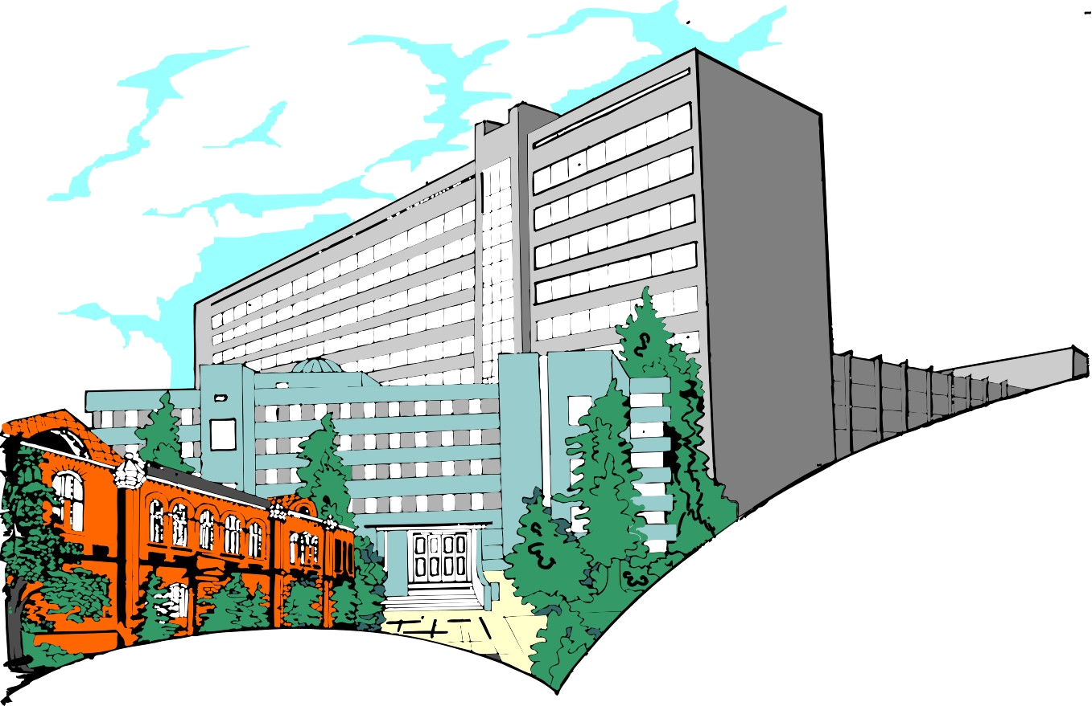
ХЕРСОНСЬКИЙ ДЕРЖАВНИЙ УНІВЕРСИТЕТ

Факультет психології, історії та соціології
Кафедра загальної та соціальної психології
Навчально-наукова лабораторія розвитку дитини «Надія»
Соціально-психологічна служба
Херсонського державного університету
Методичний кабінет при управлінні освіти
Херсонської міської ради

Науково-практичний семінар «Детермінанти нестабільності подружніх стосунків: психолого-педагогічний супровід дитини у дисгармонійній сімейній системі».

Метою семінару є підвищення психологічної компетентності фахівців щодо психолого-педагогічного супроводу дитини яка опинилась у складних життєвих обставинах в тріаді «Батьки-Дитина-Фахівець».

Семінар відбудеться:
01 листопада о 10.00 год.
за адресою: м. Херсон, пров. Інженера Корсакова, 47 (40 років Жовтня, 47).
(навчальний корпус ХДУ № 5), ауд. 409.

Програма виступів спеціалістів та майстер класи семінару

Вітальне слово
Омельчук Сергій Аркадійович
Проректор із наукової роботи Херсонського державного університету, доктор педагогічних наук, професор, дійсний член Української академії акмеології.
Шапошникова Ірина Василівна
Декан факультету психології, історії та соціології Херсонського державного університету, доктор соціологічних наук, професор.
Блинова Олена Євгенівна
Завідувач кафедри загальної та соціальної психології Херсонського державного університету, доктор психологічних наук, професор.
Бабатіна Світлана Іванівна
Завідувач лабораторії розвитку дитини «Надія» кафедри загальної та соціальної психології Херсонського державного університету, доцент.

Майстер-класи:
- Олейник Н.О. – кандидат психологічних наук, викладач кафедри загальної та соціальної психології Херсонського державного університету «Психологія дитячої травми (теоретичний та практичний аспект)», ауд. 414
На МК буде проговорено тему дитячої травмо ситуації акцентуючи увагу на вікових особливостях розвитку дитини. Окремим аспектом МК буде розглянуто дитячу травму у зв’язку з розлученням та втратою близької людини.
- Андрюшенкова А.В. – сертифікований спеціаліст з прикладного аналізу поведінки (АВА-терапія) практичний психолог «Аутизм і прикладний аналіз поведінки (АВА - терапія)», ауд. 418
На МК будуть розглянуті та проговорені наступні питання: причини та ознаки аутизму способу реабілітації дітей та розглянуті конкретні принципи застосування АВА – терапії у прикладній психології.
- Хараім А.О. – практичний психолог, учитель психології Херсонського академічного ліцею імені О.В. Мішукова ХМР при ХДУ, є дійсним членом громадської організації «Інститут розвитку символдрами та глибинної психології» (ГО ІРСГП). Успішно засвоїла курс навчання: символдрами – основна ступінь; Кататимно-імагінативної психотерапії в роботі з дітьми та підлітками; середній ступінь символдрами – основи техніки і стандартні мотиви та КІП – асоціативний метод. Пройшла навчання за програмою підготовки медіаторів «Базовий курс медіації. Тренінг введення в ART». Є активним учасником теоретико-практичного курсу: «Сказкотерапія дитячих проблем та аналіз слов’янських казок». Сушицька А.В. - педагог-психолог у студії раннього розвитку «Талантіно», успішно засвоїла курс навчання: символдрами – основна ступінь; Кататимно-імагінативної психотерапії в роботі з дітьми та підлітками; середній ступінь символдрами – основи техніки і стандартні мотиви та КІП – асоціативний метод. Пройшла навчання за програмою підготовки медіаторів «Базовий курс медіації. Тренінг введення в ART». Є активним учасником теоретико-практичного курсу: «Сказкотерапія дитячих проблем та аналіз слов’янських казок». «Кляксографія як засіб емоційного супроводу дитини», ауд. 405
Що таке кляксографія? Це такий спосіб малювання, при якому плями від фарби не є помилкою або проявом неакуратності, як ми звикли вважати, а ставляться на папері спеціально і навіть обдумано. Кляксографія-не просто техніка малювання, а надзвичайно сильний засіб емоційної розрядки, який прийдеться до душі дитині будь-якого віку.
- Дяченко О.С. - практический психолог, сертификаты повышения квалификации по гештальт-терапии, техникам работы с детской травмой, юнгианской сказкотерапии, игровой терапии, теории и практики детского психоанализа, арт-терапии Монарт, метафорических проективных карт, песочной терапии, психотерапии невротических расстройств. Коуч ICU, практик НЛП. «Психологічний супровід дитини при розлучені батьків», ауд. 405
Влияние развода родителей на психологическое состояние детей и их дальнейшую жизнь трудно недооценить. Ситуация развода в семье наносит большой вред психическому здоровью ребенка, для которого нет и не может быть развода ни с отцом, ни с матерью. Родители не могут стать для него чужими, если очень не захотят этого…
Симптомы стресса у детей. Стадии реакции на стресс.
Успешность адаптации ребенка после развода родителей зависит от взаимодействия многих факторов. Техники саморегуляции и трансформации. Техника интеграции якорей.
Методы быстрого снятия сильного эмоционального и физического напряжения.
Нефармакологические подходы к терапии стрессовых состояний.
Консультация родителей. Типы взаимоотношений между разведенными родителями по К. Аронсу. Техники семейной психотерапии.
Долгосрочный эффект развода и его профілактика.
- Каліна М. – практичний психолог, арт-терапевт «Гармонізуючі техніки арт-терапій для дітей у роботі практичного психолога», ауд. 411
Мирная обстановка в доме для детей – синоним счастья. В противовес этому семейные ссоры в детском понимании являются одними из самых болезненных событий. Даже малыши чувствуют, когда обстановка накаляется. В понимании детей ссорящиеся взрослые начинают говорить на чужом языке: на высоких тонах, бросаясь обвинениями, не выбирая выражения. Часто дети просто не понимают, что происходит, и если никто не объясняет им ситуацию, недосказанность перерастает во внутренний страх. Особо остро дети переживают развод родителей. Для прохождения через это процесс им необходима поддержка взрослых. Как помочь ребенку справиться с эмоциями и чувствами может подсказать психолог. На МК рассмотрим техники арт-терапии которые в этом помогут.

Програма семінару:
10.00-10.15 – привітання учасників та гостей семінару
10.15-11.30 – виступи спеціалістів
11.30-11.45 – перерва
11.50-13.10 – проведення майстер-класів
13.20-14. 00 – підведення підсумків роботи семінару, вручення сертифікатів учасникам.

Контактні телефони:
т. 32-67-60, 32-67-91 – деканат
(050) 140-82-70 Блинова О.Є.
(050) 208-27-57 Бабатіна С.І.

Чекаємо на Вас!


